Nama : Muhammad Rafi

NIM : L200174138

Kelas : Internasional (X) 2017

Praktikum 2

1.Menjalankan **“cmd”** dan masuk ke folder **“os\lab\lab2”.**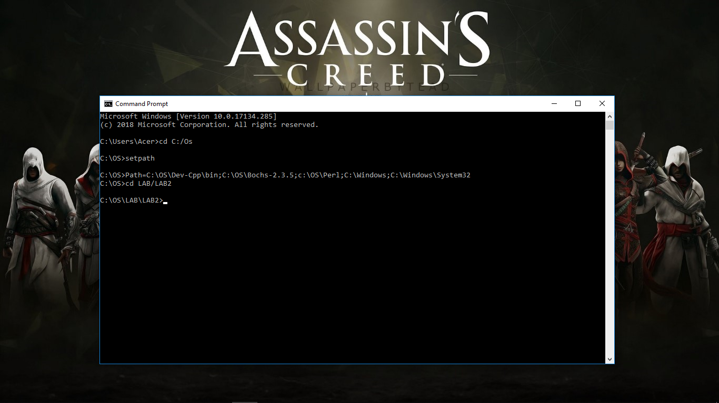

2.Menyiapkan file **“floppya.img”** baru/mereplace yg sudah ada dg menjalankan **“bximage”.**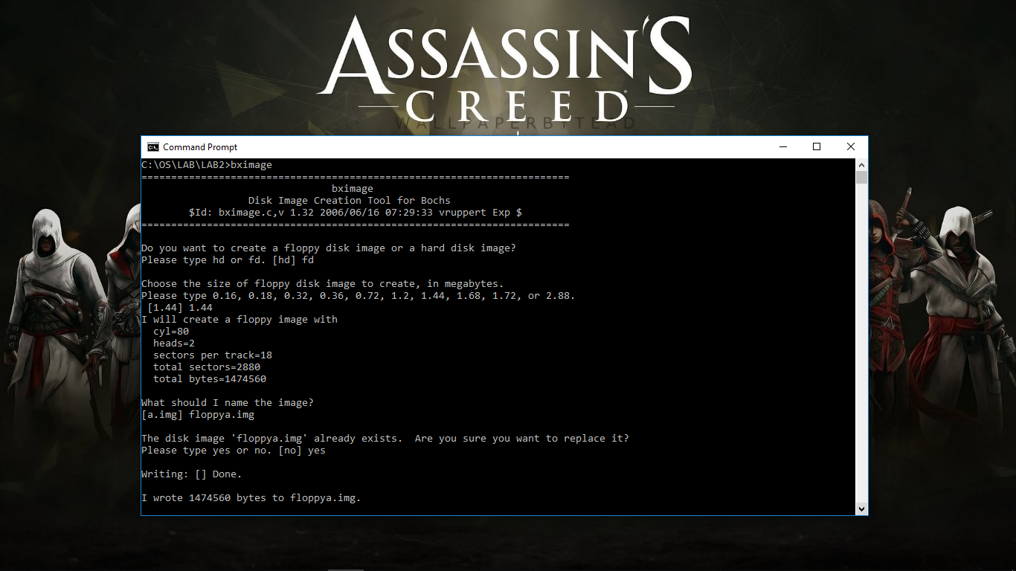

3.Mengatur lokasi file image sehingga menunjuk ke file **“floppya.img”** di dalam direktori kerja **“Lab2”.**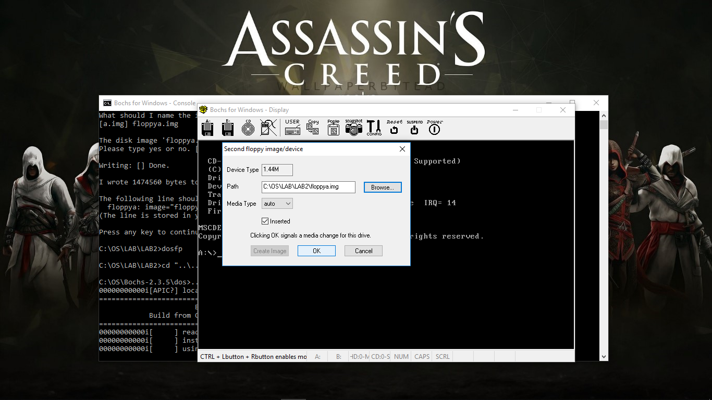

4.Menjalankan perintah **“A:>Format B:/S”.**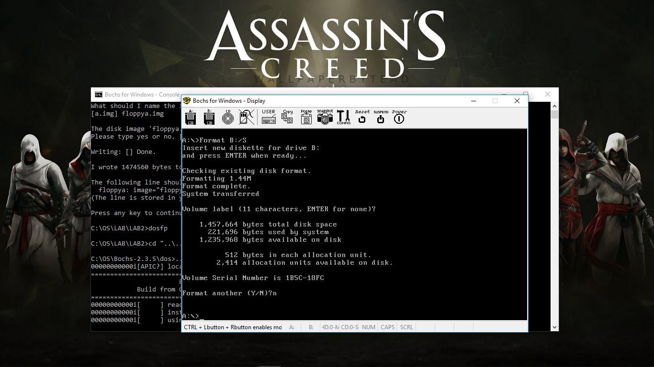

5.Menjalankan perintah **“make fp.disk”** lalu cek dengan menjalankan perintah **“s”.**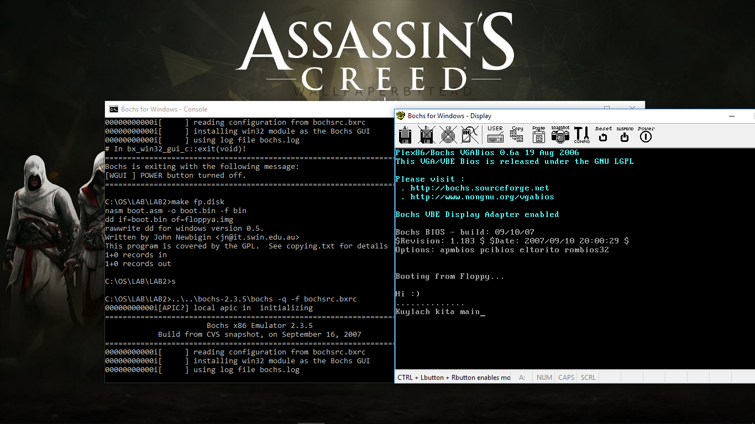

6.membuka **“notepad boot.asm”** dan merubah tulisan pada saat booting**.**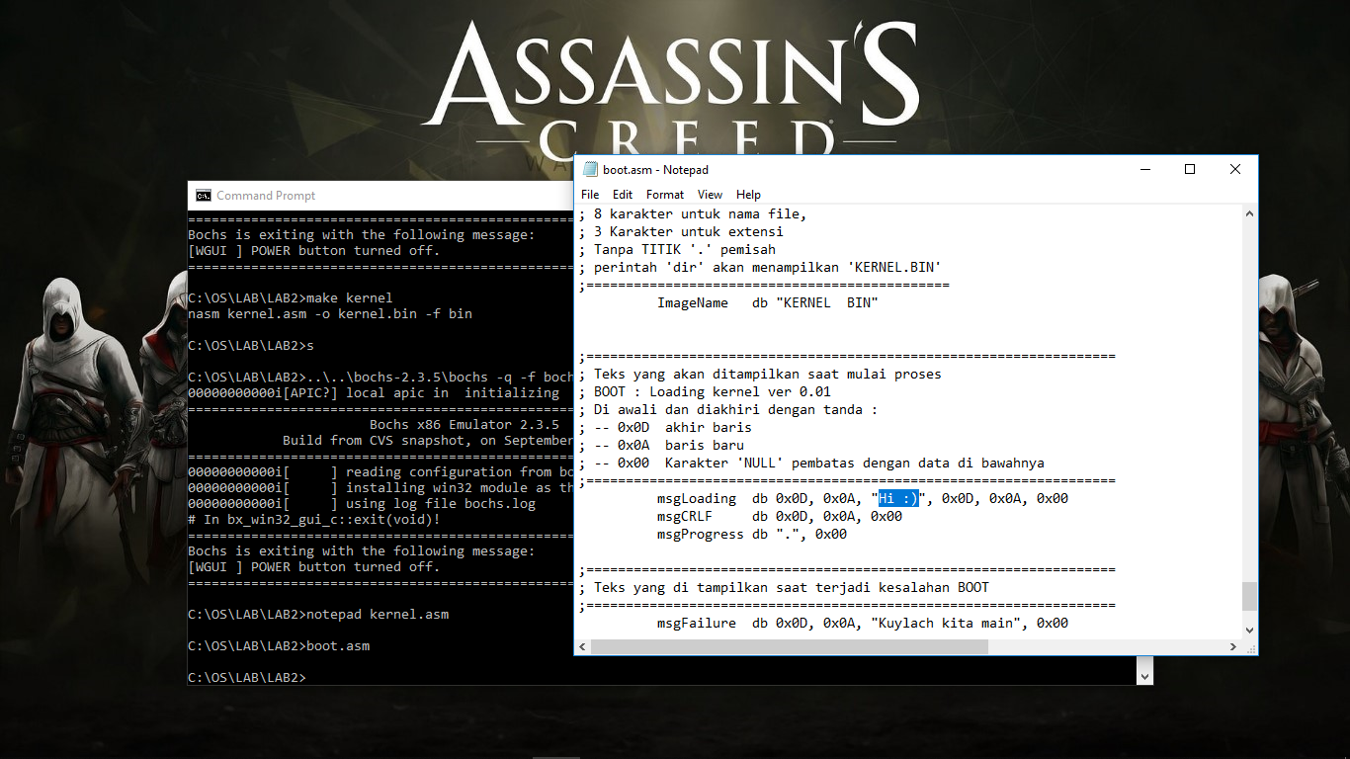

7.Membuat kernel baru dg perintah **“make kernel”.**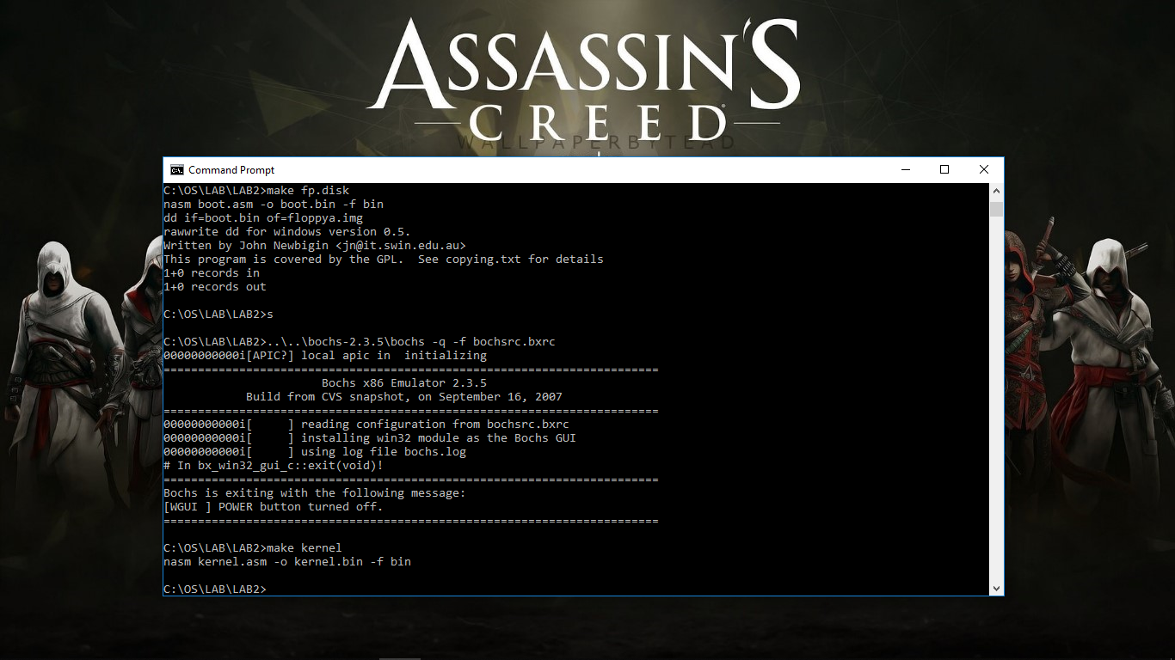

8.Memasukkan **“floppya.img”** dan **“kernel.bin”** pada aplikasi **“winimage".**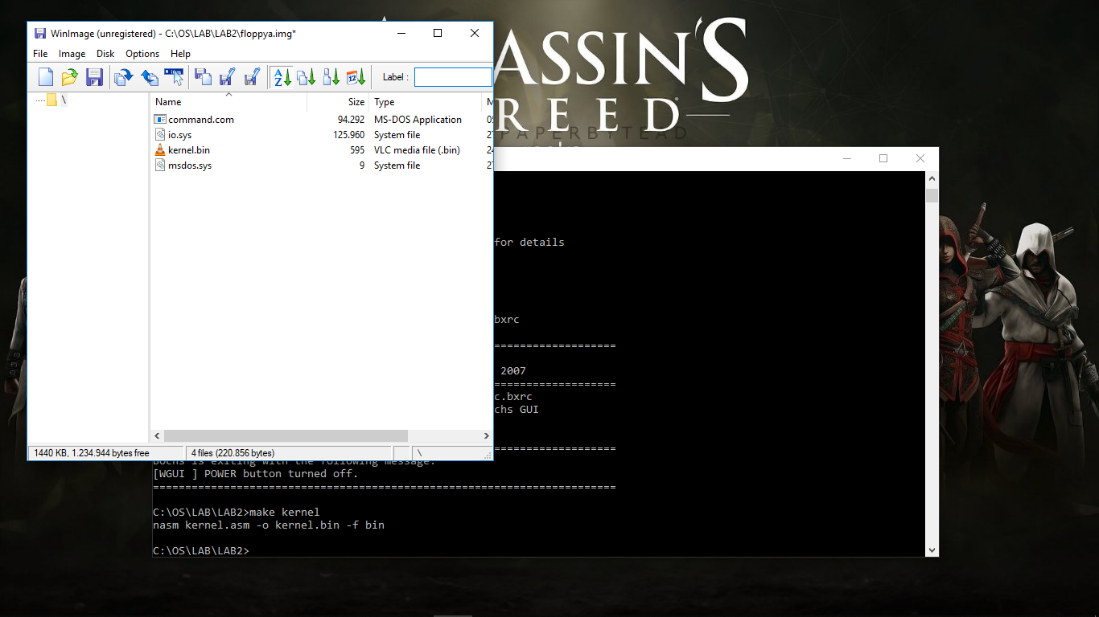

9.Mengganti tulisan pada tampilan pembuka booting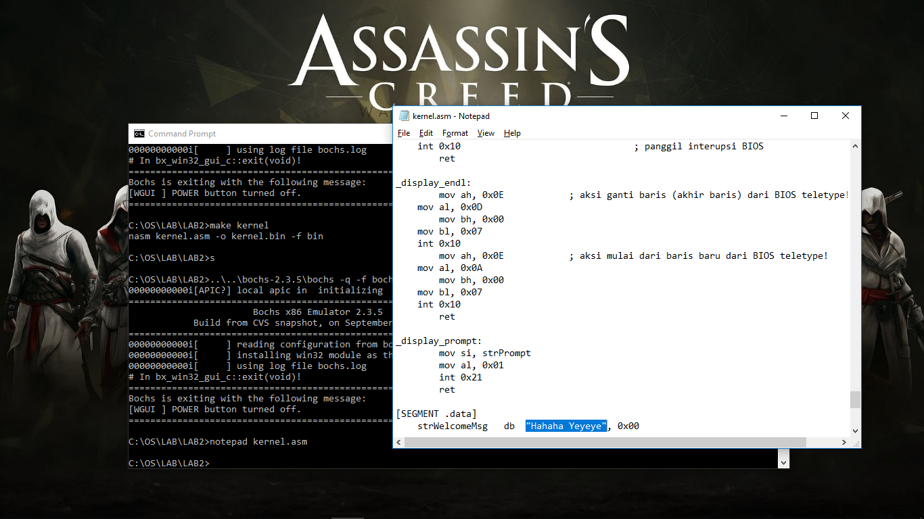

10.Jika tidak ada kesalahan maka akan menampilkan tampilan berikut...